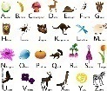
Corpus de textes | Fiction et réalité en littérature

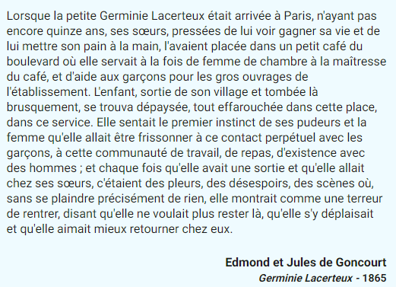

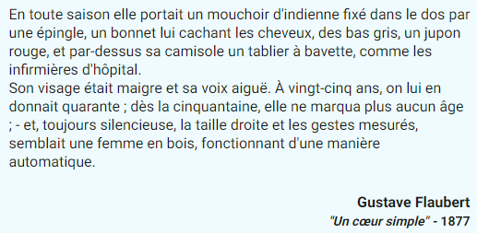
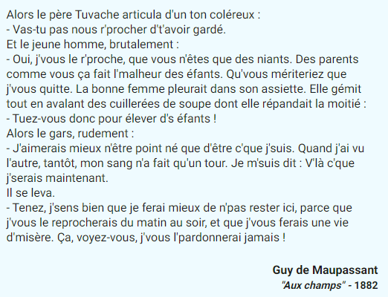

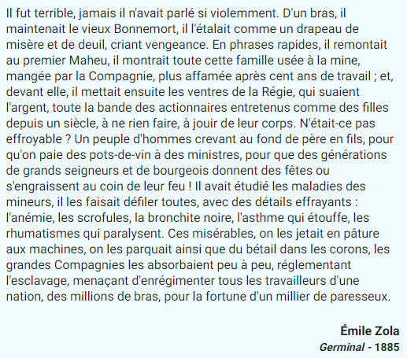
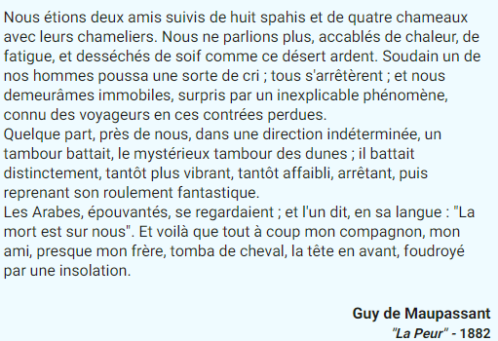

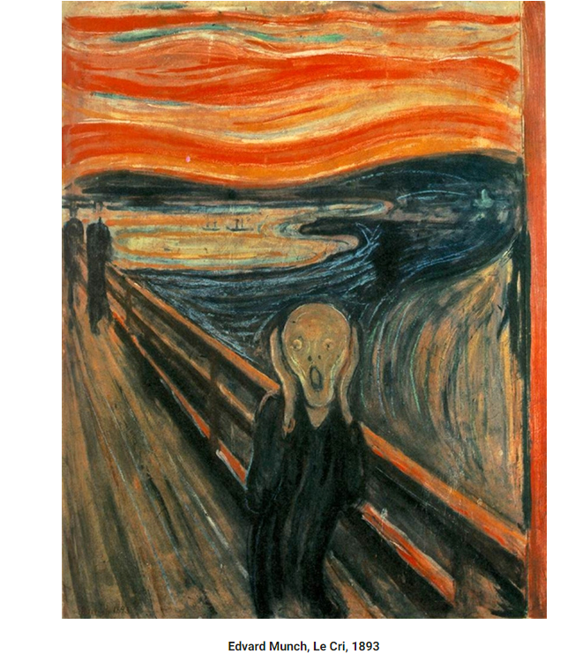

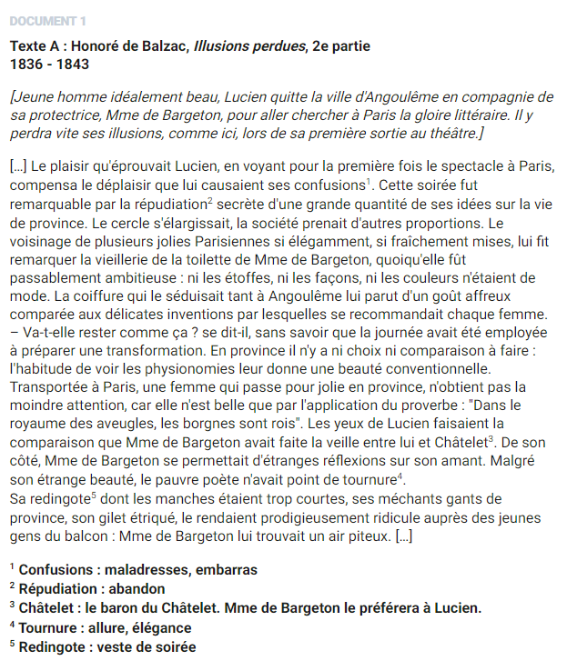

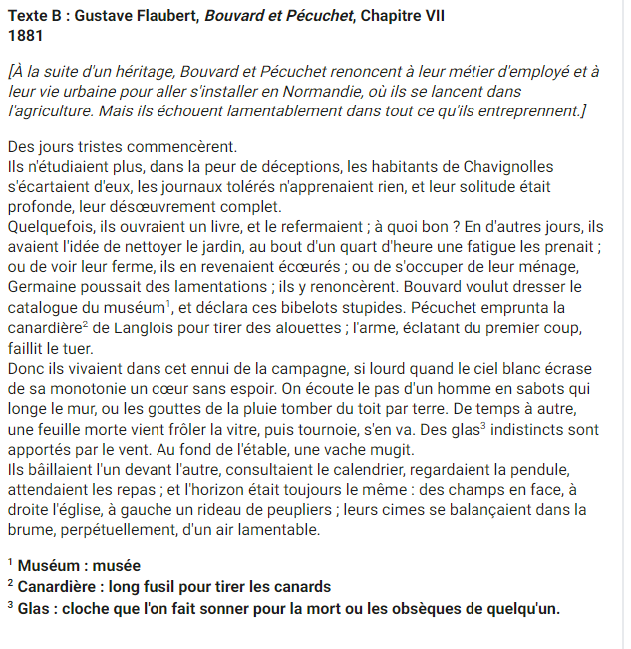

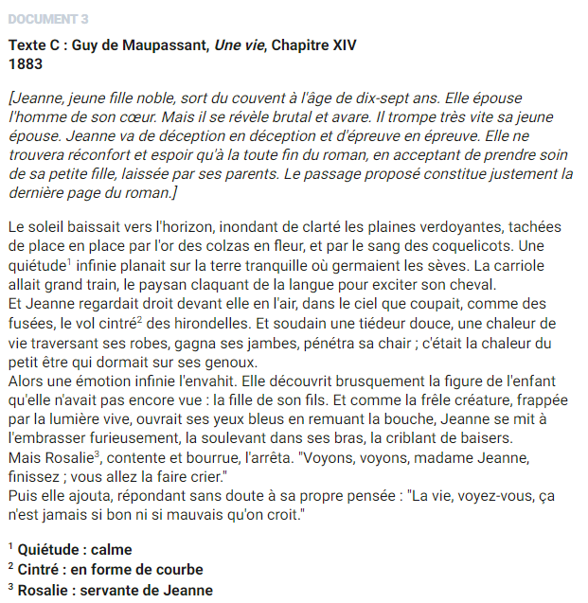

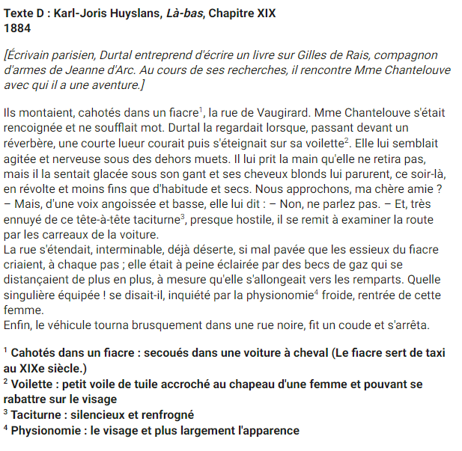

Le Naturalisme Émile Zola - La Fortune des Rougon - 1871 - Préface

Je veux expliquer comment une famille, un petit groupe d'êtres, se comporte dans une société, en s'épanouissant pour donner naissance à dix, à vingt individus qui paraissent, au premier coup d'œil, profondément dissemblables, mais que l'analyse montre intimement liés les uns aux autres. L'hérédité a ses lois, comme la pesanteur. […]
Les Rougon-Macquart, le groupe, la famille que je me propose d'étudier a pour caractéristique le débordement des appétits, le large soulèvement de notre âge, qui se rue aux jouissances. Physiologiquement, ils sont la lente succession des accidents nerveux et sanguins qui se déclarent dans une race, à la suite d'une première lésion organique, et qui déterminent, selon les milieux, chez chacun des individus de cette race, les sentiments, les désirs, les passions, toutes les manifestations humaines, naturelles et instinctives, dont les produits prennent les noms convenus de vertus et de vices. Historiquement, ils partent du peuple, ils s'irradient dans toute la société contemporaine, ils montent à toutes les situations, par cette impulsion essentiellement moderne que reçoivent les basses classes en marche à travers le corps social, et ils racontent ainsi le second empire à l'aide de leurs drames individuels, du guet-apens du coup d'état à la trahison de Sedan. […]
Cette œuvre, qui formera plusieurs épisodes, est donc, dans ma pensée, l'histoire naturelle et sociale d'une famille sous le second empire. Et le premier épisode : la Fortune des Rougon, doit s'appeler de son titre scientifique : Les Origines.
Émile Zola,
Paris le 1er juillet 1871

Le Surréalisme – Boris Vian, L’Ecume des jours.

Colin terminait sa toilette. Il s’était enveloppé, au sortir du bain, d’une ample serviette de tissu bouclé dont seuls ses jambes et son torse dépassaient. Il prit à l’étagère de verre, le vaporisateur et pulvérisa l’huile fluide et odorante sur ses cheveux clairs. Son peigne d’ambre divisa la masse soyeuse en longs filets orange pareils aux sillons que le gai laboureur trace à l’aide d’une fourchette dans de la confiture d’abricots. Colin reposa le peigne et, s’armant du coupe-ongles, tailla en biseau les coins de ses paupières mates, pour donner du mystère à son regard. Il devait recommencer souvent, car elles repoussaient vite.

